ЗЕРТХАНАЛЫҚ ЖҰМЫС №1
MongoDB орнату және іске қосу, mongo командасымен жұмыс істеу
Мақсаты: MongoDB орнатуды және баптауды, дерекқор серверін іске қосуды, mongo командасы арқылы MongoDB-ге қосылуды және негізгі операцияларды орындауды үйрену.

1. Жұмыс ортасы
- Операциялық жүйе: Kali Linux
- MongoDB Community Server 7.0.14
- Клиент: mongo shell, DataGrip

2. MongoDB орнату
Терминалда орнату командалары орындалды:
sudo apt update
sudo apt install -y mongodb
Орнатылғаны тексерілді:
which mongod
/usr/bin/mongod

3. MongoDB серверін іске қосу
Дерек қоймасы дайындалып, сервер фондық режимде іске қосылды:
sudo mkdir -p /data/db
sudo chown -R $(whoami) /data/db
sudo mongod --dbpath /data/db --fork --logpath /var/log/mongodb.log
about to fork child process, waiting until server is ready for connections.
forked process: 27947
child process started successfully, parent exiting
Процестің жұмыс істеп тұрғаны тексерілді:
ps aux | grep mongod
root 27947 mongod --dbpath /data/db --fork --logpath /var/log/mongodb.log

4. MongoDB жұмысының дұрыстығын тексеру (mongo shell)
mongo
MongoDB shell version v7.0.14
connecting to: mongodb://127.0.0.1:27017/
MongoDB server version: 7.0.14
>
Prompt '>' белгісі шыққаны — серверге сәтті қосылғанын білдіреді.

5. DataGrip арқылы қосылу және негізгі командаларды орындау
Серверге DataGrip арқылы да қосылып, негізгі командалар (insertOne, find, updateOne, deleteOne, show dbs/collections) арқылы серверінің дұрыс жұмыс істейтіні тексерілді:
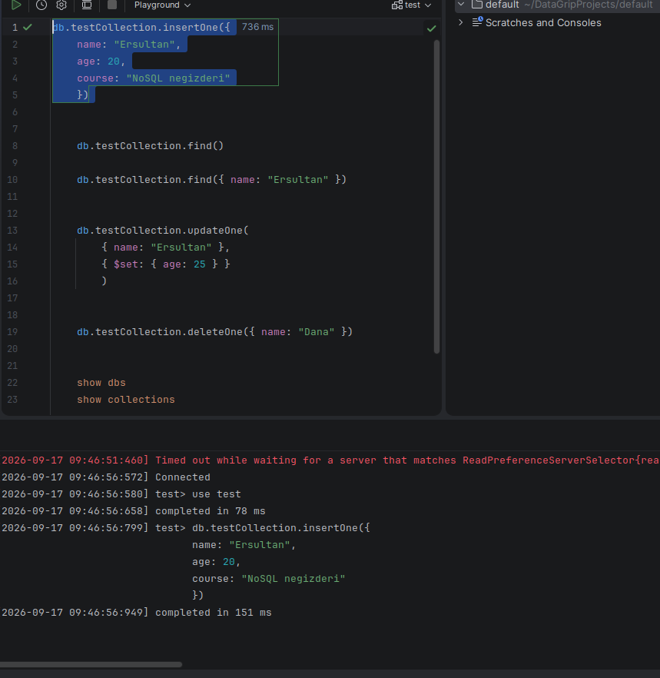
1-сурет. DataGrip: insertOne командасы сәтті орындалды (736 мс), консольде толық журнал көрсетілген
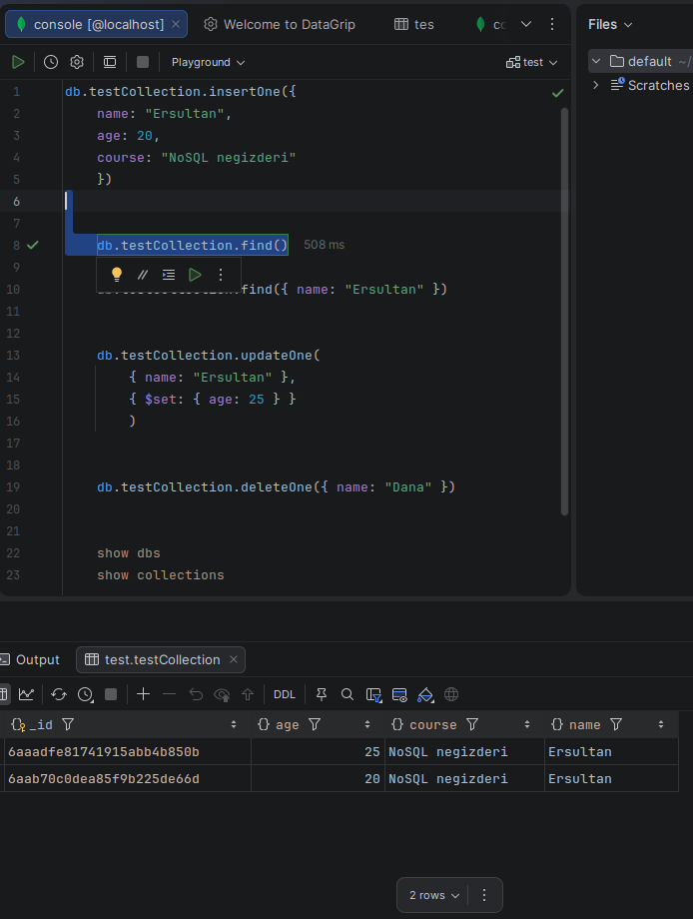
2-сурет. find() командасының нәтижесі — коллекциядағы жазбалар кестеде көрсетілген
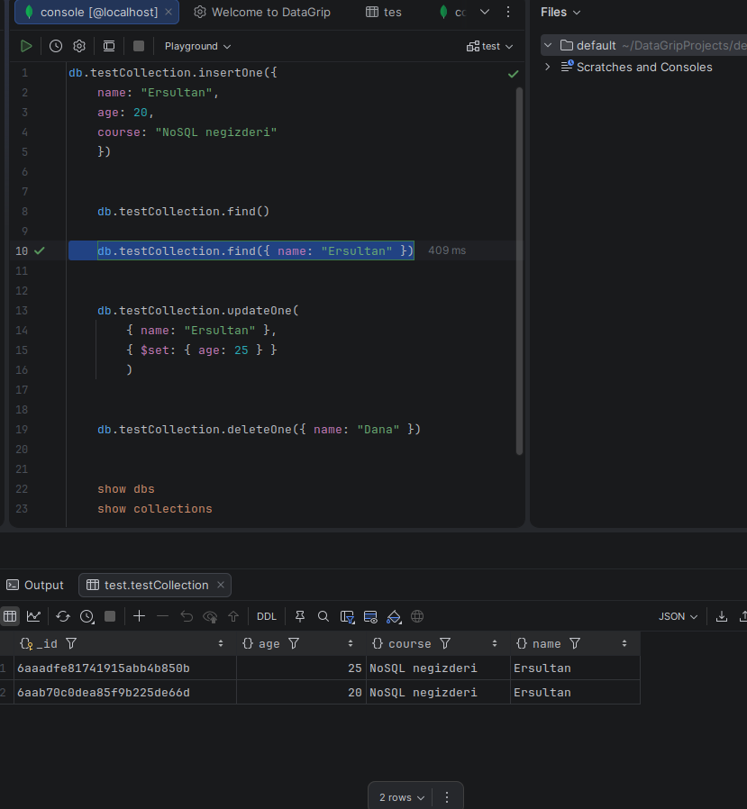
3-сурет. find({ name: "Ersultan" }) сүзгісі бойынша нәтиже, барлық керекті деректер дұрыс қайтарылған

6. Қорытынды
MongoDB Kali Linux жүйесіне сәтті орнатылды, сервер фондық режимде іске қосылып, mongo shell және DataGrip арқылы қосылым расталды. Осымен MongoDB-ді орнату мен іске қосудың негізгі дағдылары меңгерілді.

